


1) Présentation des macros :
1. Introduction
Les macros servent essentiellement à automatiser et personnaliser des actions dans le classeur.
Vous pouvez ainsi écrire des procédures pour les tâches répétitives, mais aussi adapter l'outil Excel pour qu'il réponde exactement à vos besoins particuliers (interagir avec les manipulations de l'utilisateur, piloter d'autres applications...).
Le langage Visual Basic For Applications (VBA) est orienté objet et intégré à Excel, ce qui en facilite l'apprentissage et son maniement par les utilisateurs.
Il est constitué d'instructions, de mots clés, de fonctions, de méthodes et de propriétés pour élaborer des codes qui permettent la manipulation des objets de l'application.
2. Comment accéder a l’éditeur ?
Pour accéder a l’éditeur on utilise le chemin suivant :
Outils/Macro/Visual Basic Editor. comme le montre la figure suivante :

Il y’a une autre méthode plus courte en utilisant le raccourci Alt+F11.
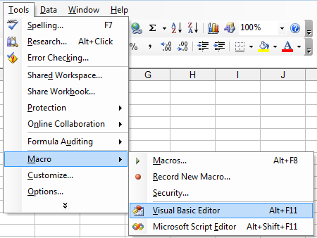

Ce raccourci sert aussi basculer vers la seuil d’Excel.
Une autre possibilité consiste à cliquer sur le bouton Visual Basic Editor dans la barre d'outils
Visual Basic.
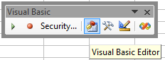


Pour atteindre le module objet d'une feuille de calcul, effectuez un clic droit sur l'onglet et sélectionnez l'option "Visualiser le code".

Avec les deux manières précédemment vu on obtient :
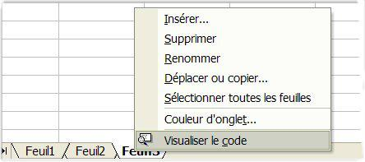

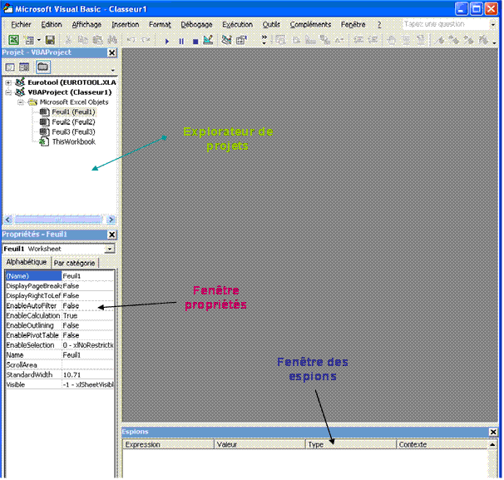
2) Description de l’éditeur :
1. L’explorateur de projets :
L'explorateur de projets permet d'accéder à tous les classeurs et macros complémentaires
(.xla) ouverts dans la session Excel.
Si la fenêtre n'apparait pas l'écran, utilisez le menu Affichage/Explorateur de projet (ou le raccourci clavier Ctrl+R).
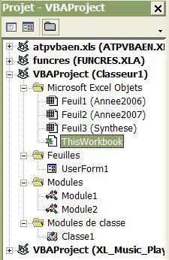

Chaque classeur est constitué:
* D'un module objet ThisWorkbook.
* D'un module objet pour chaque feuille du classeur (Feuil1, Feuil2, Feuil3 ...).
* De module objet pour chaque feuille Graphique du classeur
* De UserForms (boîtes de dialogues personnalisées), créées par l'utilisateur.
* De modules standards (Module1, Module2 ...), créés par l'utilisateur.
* De modules de classes (Classe1 ...), créés par l'utilisateur.

2. La fenêtre Propriétés
Elle permet de consulter et modifier les propriétés des objets (classeur, feuilles, contrôles). Si la fenêtre n'apparait pas l'écran, utilisez le menu Affichage/Fenêtre Propriétés (ou le raccourci clavier F4).
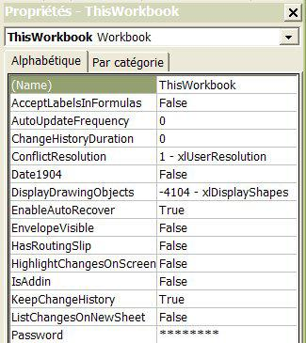

3. La fenêtre Code
Chaque type de module et chaque UserForm possède sa propre fenêtre code. Vous allez rédiger vos procédures dans ces zones de saisie.
Les macros sont constituées de simples textes que vous pouvez entièrement écrire ou copier à partir de codes existants.
Vous pouvez modifier, copier/coller, supprimer une procédure (ou une portion) comme dans un
éditeur de texte classique.
4. La couleur du code
Tous les mots clés et les instructions sont automatiquement identifiables par une couleur de police spécifique (généralement bleu par défaut).
Les lignes contenant des erreurs de syntaxe sont identifiables par une couleur de police rouge. Les lignes de commentaires (précédées par une apostrophe ou par l'instruction REM) sont identifiables par une couleur de police verte.
N'hésitez pas à ajouter des annotations dans vos procédures. Cela vous aidera pour la relecture et la compréhension des macros.
Ces couleurs peuvent être personnalisées depuis le menu Outils/Options/Onglet "Format de
l'éditeur".
5. La saisie semi automatique
L'éditeur possède un outil de saisie semi automatique.
Cette option est activée en cochant la ligne "Complément automatique des instructions" dans le menu Outils/Options/Onglet "Editeur".
Dès que vous saisissez un point (.) après un élément, l'environnement VBA propose la liste des
méthodes et propriétés associées. La liste sera restreinte en fonction des premières lettres saisies.

La saisie semi automatique limite les risques d'erreurs de syntaxe dans vos procédures. Comme le montre la figure ci-dessus.

6. Les points d'arrêt
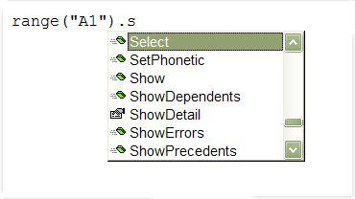

Les Points d'arrêt permettent de stopper le déroulement d'une macro à un emplacement précis.
Lorsque vous lancez la procédure, celle ci s'exécutera jusqu'à la ligne où figure le point d'arrêt.
Cliquez dans la marge à gauche de la zone de saisie, pour appliquer un point d'arrêt sur la ligne
(ou utilisez la touche raccourci F9 à l'emplacement du curseur). Les points d'arrêt ne fonctionnent pas sur les lignes vides.
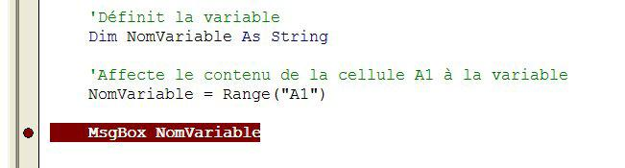

Cette option est pratique pour par exemple vérifier les valeurs attribuées aux variables.

En effet, si vos variables sont correctement paramétrées, un passage de la souris sur leur nom fait apparaitre une
info-bulle qui indique la valeur prise.
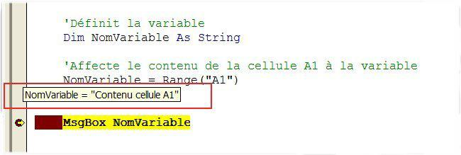

Vous pouvez interrompre totalement l'exécution en appuyant sur le bouton "Réinitialiser", lorsque vous êtes en
mode "Arrêt".
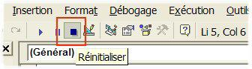

7. L'Explorateur d'objets
Cliquez sur l'icône "L'explorateur d'objets" (ou le raccourci clavier F2) pour afficher cette fenêtre.
Cet outil liste tous les éléments disponibles dans l'éditeur, pour toutes les bibliothèques actives.
Sélectionnez un élément et appuyez sur la touche F1 pour atteindre l'aide associée.
Utilisez la croix sur la droite de l'écran pour refermer cette fenêtre.
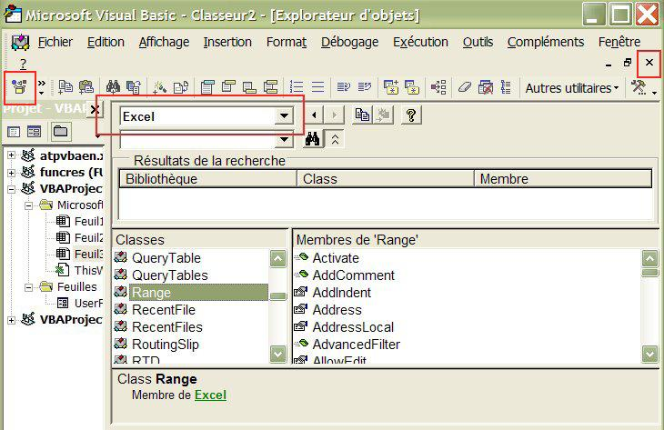
8. Les modules standards
Les modules standards sont les principaux supports pour écrire vos procédures.
Ajoutez un module standard dans votre projet en utilisant le menu Insertion/Module, depuis l'éditeur de macros.
Par défaut, le premier module créé sera nommé "Module1". Vous pouvez personnaliser ce nom
en modifiant le
champ (Name) dans la fenêtre Propriétés. Ce nom ne doit pas contenir d'espaces ni de caractères spéciaux.

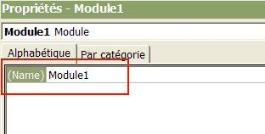

Vous pouvez créer autant de modules que vous souhaitez dans un classeur, dans la limite de l'espace mémoire
disponible.
Toutefois, pour faciliter la lecture des procédures et pour un gain de place, il est préférable
de regrouper dans un
même module des macros destinées à fonctionner ensemble.
9. Les modules de classe
Les classes définissent le fonctionnement des objets, sur le principe de la Programmation
Orientée Objet. Un objet
peut être défini par une propriété, une méthode ou un évènement.
L'emploi des classes s'adresse à des utilisateurs confirmés ayant de bonnes connaissances en programmation.
Vous pouvez ajouter un module de classe en utilisant le menu Insertion/Module de classe.
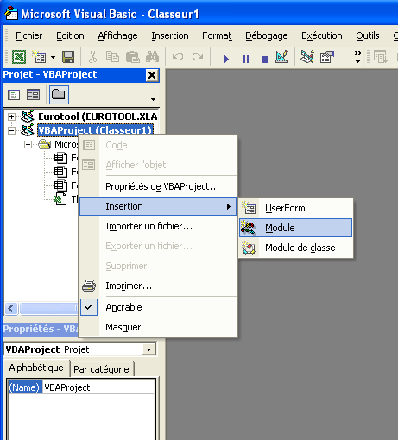
3) Visual basic :
1. Les variables :
En développement, on entend par variable une donnée définie dans un contexte donné ayant un type défini. Autrement dit, une variable est la représentation d’une valeur au sens large du terme.
➢ Déclaration :

La déclaration d’une variable consiste a définir la variable avant de l’utiliser.On utilise la
syntaxe suivante :
Instruction_declaration nom_la_variable as type_donnee.
➢ Nom de la variable :
Le nom de la variable doit respecter certaines règles :
• Utilisez une lettre comme premier caractère.
• N'utilisez pas d'espace, de point (.), de point d'exclamation ! ou les caractères @, &, $,
# dans le nom.
• Un nom ne peut compter plus de 255 caractères.
• Vous ne devez pas utiliser des noms identiques aux noms de fonction, d'instruction et de méthode de Visual Basic. Vous feriez double emploi des mots clés du langage.
• Vous ne pouvez pas employer deux fois le même nom au même niveau de portée. Par
exemple, vous ne pouvez pas déclarer deux variables nommées MaVar dans la même procédure. Cependant, vous pouvez déclarer une variable privée nommée MaVar et une variable de niveau procédure nommée MaVar dans le même module.
Exemple :
Dim _var
Dim var2
Dim 2var
Dim var@
➢ La portée
La notion de portée, parfois appelée visibilité, défini les limites d’accessibilité d’une variable. Il existe plusieurs instructions de déclaration selon la portée désirée et la déclaration ne se fait pas au même endroit.
Instruction | Déclaration | Commentaires
Private | Module | Visible par tout le code du  module mais inaccessible depuis un autre  Module
Public | Module  (standard) | Visible par tout le code du  projet. Ne se déclare que dans les modules standard.
Dim | Fonction | Uniquement dans la fonction  ou elle est déclarée. Si utilisée au niveau  module, équivaut à Private
Static | Fonction | Uniquement dans la fonction  ou elle est déclarée. N’est pas  détruite à la  fin de la fonction

Exemple :
Public VarPublicModuleStd
Private VarPrivateModuleStd
dim VarPublicModuleStd static VarPrivateModuleStd
➢ Le type
Le type d’une variable c’est la détermination du genre de valeur que la variable peut contenir.
En VBA, toutes les variables possèdent le type Variant par défaut, appelé parfois type universel. Une variable de type Variant peut contenir n’importe qu’elle valeur à l’exception des chaînes de longueurfixe. Les variables de type Variant peuvent aussi avoir des valeurs particulières, à savoir Empty, Error et Nothing. Nous verrons les significations de ces valeurs plus loin dans ce cours.
Le tableau ci-dessus résume les types existants :

➢ Exemples complet
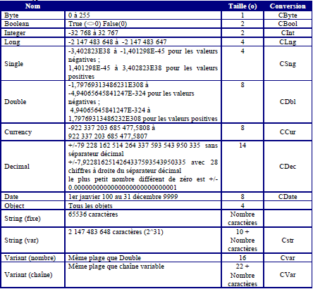

Public VarPublicModuleStd as Double Private VarPrivateModuleStd as Date dim VarPublicModuleStd as Decimal static VarPrivateModuleStd as variant
2. Les constantes:
Tel que leur nom l’indique, les constantes sont des variables qui ne varient pas. Elles se déclarent à l’aide de l’instruction Const, peuvent utiliser une instruction de portée et un type. Elle a pour syntaxe : Portee const nom as type=valeur
Exemple :
Public Const PI As Single = 3.14159

3. Les énumérations:
L'instruction ENUM permet de définir un groupe de constantes liées afin de créer une énumération.

Elle a pour syntaxe : public Enum nom_Enumeration
NomMembre = [ConstanteEntiere]
NomMembre = [ConstanteEntiere]

Exemple :
Public Enum Coeff
Coeff_2 = 2
Coeff_3 = 3
Coeff_4 = 4
End Enum
Sub Test()
End Enum

MsgBox 500 * Coeff.Coeff_2 'Résultat = 1000
End Sub
4. La fonction TypeName
La fonction TypeName permet de récupérer des informations sur une variable.
Exemple :
'Vérifier le type de donnée contenu dans la cellule A1
MsgBox TypeName(Range("A1").Value)
5. La fonction VarType
La fonction VarType permet de renvoyer le sous-type d'une variable type variant. Voici un tableau expliquant les différentes valeurs :
Constante | Valeur | Description
vbEmpty | 0 | Empty (non initialisée)
vbNull | 1 | Null (aucune donnée valide)
vbInteger | 2 | Entier
vbLong | 3 | Entier long
vbSingle | 4 | Nombre à virgule flottante en simple précision
vbDouble | 5 | Nombre à virgule flottante en double précision
vbCurrency | 6 | Valeur monétaire
vbDate | 7 | Valeur de date
vbString | 8 | Chaîne
vbObject | 9 | Objet
vbError | 10 | Valeur d'erreur
vbBoolean | 11 | Valeur booléenne
vbVariant | 12 | Variant (utilisée seulement avec des tableaux de variants)
vbDataObject | 13 | Objet d'accès aux données
vbDecimal | 14 | Valeurs décimales
vbByte | 17 | Octet
vbUserDefinedType | 36 | Variant contenant des types définis par l'utilisateur
vbArray | 8192 | Tableau

Exemple :
'Intercepter l'utilisation du bouton "Annuler" et la croix de fermeture d'un
‘Inputbox
Dim Reponse As Variant
Reponse = Application.InputBox("Saisissez vos données")

If VarType(Reponse) = vbBoolean Then MsgBox " opération annulée" Sub Test()
Dim maVariable As Variant maVariable = "Coucou"
MsgBox VarType(maVariable) 'Renvoie 8

maVariable = 123
MsgBox VarType(maVariable) 'Renvoie 2

maVariable = #5/26/2005#
MsgBox VarType(maVariable) 'Renvoie 7
End Sub
6. La fonction VardOf
La clause TypeOf permet de contrôler vers quel objet de l'application pointe la variable. L'objet peut être une feuille, une cellule, un contrôle...
Exemple :
'Boucler sur les CheckBox d'un UserForm et leur attribuer la valeur True
Dim Ctrl As Control
For Each Ctrl In Me.Controls
If TypeOf Ctrl Is MSForms.checkBox Then Ctrl.Value = True
Next
7. Les operateurs :
Aussi incroyable que cela puisse paraître, les opérateurs servent à réaliser des opérations. Il
existe relativement peu d’opérateurs en VBA, qui sont divisé en quartes grandes familles.
➢ Opérateurs arithmétiques
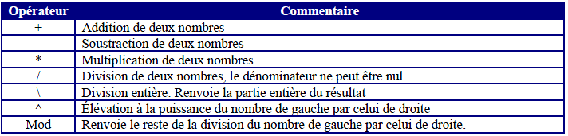

➢ Opérateurs de comparaison
Les opérateurs de comparaison sont tout aussi connus que les opérateurs arithmétiques

Opérateur | vrai si | faux si
< (inférieur à) | expression1 <expression2 | expression1 >expression2
<= (inférieur ou égal à) | expression1 <= expression2 | expression1 >= expression2
> (supérieur à) | expression1 > expression2 | expression1 < expression2
>= (supérieur ou égal à) | expression1 > =expression2 | expression1 < =expression2
= (égal à) | expression1 =expression2 | expression1 <>expression2
<> (différent de) | expression1 <> expression2 | expression1 = expression2
➢ &,Operateur de concatenation
L'opérateur & permet de concaténer(réunir) deux chaines Nous en avons vu un exemple dans le code :
Exemple :
MsgBox "le périmètre est de " & Circonference & " mm"
Notez que la variable concaténée est une valeur numérique et qu'il y a une conversion
implicite vers le type String.
➢ Operateur logique :
En Visual Basic, les mêmes operateurs servent dans la logique binaire.les operateurs logiques utilisent la forme :
Result
at=expression1 operateur expression2

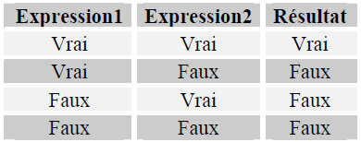
Le résultat est une valeur booléien vrai\faux | ainsi | que | les | expression1 | et
expression2.sauf l’operateur not.
Opérateur And
Vérifie que les deux expressions sont vraies.

Opérateur Or
Vérifie que si l’un des deux expressions sont vraies.

Opérateur Not
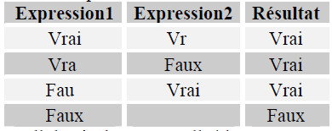

Applique la négation logique, c'est-à-dire inverse le résultat d'une expression. De la
forme :
résultat = Not expression
➢ Combinaisons d'opérateur
Quand on a un conflit d’operateurs on applique le tableau suivant :

• Lorsque deu érateurs ont la e priorité, ils sont traités dans l’ordre d’apparition
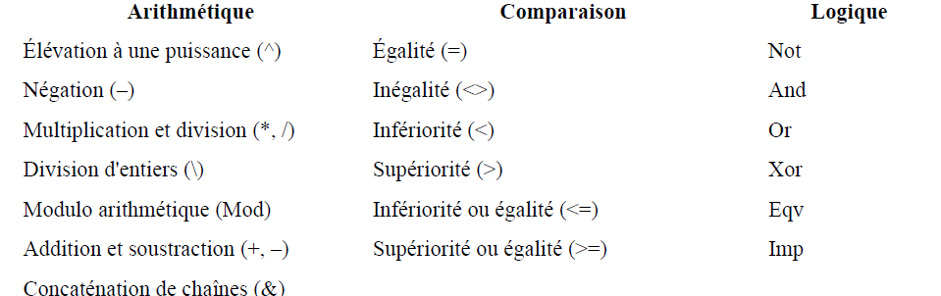

de la gauche vers la droite.
• Les parenthèses permettent de modifier la priorité
• Toute l'expression est toujours évaluée

➢ Opérateur d'affectation, =
A la différence avec les autres langages l’operateur d’egalité est utilisé pour l’affectation et la comparaison.
8. Structure décisionnelle:
Les structures décisionnelles permettent d’effectuer des traitement suivant une ou des
conditions spécifiques.

Instructions conditionnelles | Syntaxe(s) | Effet | Exemple
Instructions conditionnelles | If condition Then instructions  (Le tout sur une seule ligne) | Exécute les instructions si la  condition est vraie. | Sub test()  Dim a As Integer  If (a > 0) Then MsgBox "positif" End Sub
Instructions conditionnelles | If condition Then  instructions1  [Else  instructions2]  End If | Exécute les instructions1 si la  condition est vraie.  Si la clause Else est présente, alors  exécute les instructions2 si la  condition n’est pas vraie. | Sub test()  Dim a As Integer If (a > 0) Then MsgBox "positif" Else  MsgBox "negatif" End If  End Sub
Instructions conditionnelles | If condition1 Then  instructions1  ElseIf condition2 Then  instructions2  ElseIf condition3 Then  … instructions3  [Else  instructionsElse]  End If | Exécute les instructions1 si la  condition1 est vraie ; dans le cas  contraire, fait un nouveau test sur condition2. Si celle-ci est vraie, les instructions2 sont exécutées ; sinon, on fait un nouveau test sur condition3, et ainsi de suite.  Si la clause Else est présente, alors  les instructionsElse sont exécutées  si toutes les conditions précédentes  sont fausses. | Sub test()  Dim a As Integer  a = 9  If (a > 0) Then  MsgBox "positif" ElseIf a = 0 Then MsgBox "null"  Else  MsgBox "negatif" End If  End Sub
Instructions conditionnelles | Select Case expressionTestée  Case listeValeurs1  instructions1  Case listeValeurs2  instructions2  …  [Case Else  instructionsElse]  End Select | En fonction de la valeur d’une expression Testée, branche le programme sur tel ou tel jeu d’instructions. Si l’expression a pour valeur l’une de celles contenues dans listeValeurs1, ce sont les instructions1 qui sont exécutées, et ainsi de suite pour toutes les listes de valeurs. Si la clause Case else est présente et qu’aucune liste de valeurs ne contient l’expression Testée, alors ce sont les instructionsElse qui sont exécutées en définitive. | Sub test()  Dim a As Integer a = 2  Select Case (a) Case Is < 0  MsgBox "négatif" Case Is = 0  MsgBox "null" Case Is > 0  MsgBox "positif" Case Else  MsgBox "pas un nombre" End Select  End Sub
Instructions conditionnelles | Switch(expr-1,value-1,expr-  2,value-2,…. , expr-n,value-n) | Retourne une valeur selon  l’expression | Sub test()  Dim a As Integer a = 2  Var = Switch(a > 0, "positif", a  < 0, "negatif", a = 0, "null")  MsgBox Var  End Sub
Instructions conditionnelles | IIf(expr, Si vrai,Si faux) | C’est une version abrégé de if | Sub test()  Dim a As Integer  a = 2  Var = IIf(a > 0, "Positif",  "negatif") MsgBox Var End Sub

9. Structure répétitives:
Les structures répétitives permettent d’effectuer les mêmes traitements un nombre de fois.

Instructions répétitives | Syntaxe(s) | Effet | Exemple
Instructions répétitives | Do Until condition  instructions  Loop | Exécute les instructions  jusqu’à ce que la condition soit  vraie. Si la condition est vraie  dès le premier test, les instructions ne sont jamais exécutées. | Sub test()  Dim a As Integer  a = 1  Do Until a = 10  MsgBox "a= " & a a = a + 1  LoopEnd Sub
Instructions répétitives | Do While condition  instructions  Loop | Exécute les instructions tant  que la condition est vraie. Si la  condition est  fausse dès le premier test, les instructions ne sont jamais exécutées. | Sub test()  Dim a As Integer a = 1  Do While a < 10  MsgBox "a= " & a a = a + 1  LoopEnd Sub
Instructions répétitives | Do  instructions  Loop Until condition | Exécute les instructions  jusqu’à ce que la condition soit  vraie.  Les instructions sont au moins  exécutées une fois. | Sub test()  Dim a As Integer a = 1  Do  MsgBox "a= " & a  a = a + 1  Loop Until a = 10End Sub
Instructions répétitives | Do  instructions  Loop While condition | Exécute les instructions tant  que la condition est vraie.  Les instructions sont au moins  exécutées une fois. | Sub test()  Dim a As Integer  a = 1  Do  MsgBox "a= " & a a = a + 1  Loop While a < 10  End Sub
Instructions répétitives | For compteur=début to fin [step  pas]  Instructions  Next compteur | Exécute les instructions le  nombre de fois déterminé par le compteur. Ce  dernier compte de début à fin  par pas spécifié (pas de 1 par  défaut). | Sub test()  Dim a As Integer a = 1  For a = 1 To 10  MsgBox "a= " & a  Next a  End Sub
Instructions répétitives | For Each element In groupe  instructions  Next element | Pour chaque élément du groupe  spécifié (tableau ou collection),  exécute  les instructions en utilisant le nom element pour désigner le  n-ième élément. | Sub test()  Dim Feuille As Object  For Each Feuille In Worksheets  If Feuille.Name = "Feuil1" Then  Feuille.Delete  End If  Next  End Sub

